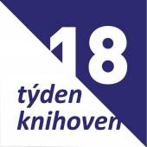
TÝDEN KNIHOVEN

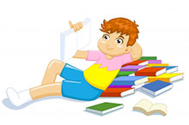
První říjnový týden už tradičně patří knihovnám. Do celostátní akce, kterou každoročně vyhlašuje Svaz knihovníků a informačních pracovníků České republiky, se opět zapojuje i naše knihovna.
A co jsme pro vás připravili?

- Karel Čapek pro děti
Vzpomeneme letošní 80. výročí úmrtí prozaika, dramatika, překladatele a novináře Karla Čapka. V jeho tvorbě pro dětské čtenáře budeme vyhledávat a luštit tajný kód. Pomocí něj odhalíme Čapkův slavný citát. Dostanou se nám tak do ruky knihy jako Dášeňka, Pudlenka nebo Devatero pohádek.
- Výtvarná soutěž
Děti mohou libovolnou technikou ztvárnit obrázek z Čapkovy knihy. Těšíme se na obrázky pohádek, ale i psů a koček. Výtvory je možno v knihovně odevzdávat do konce měsíce října. Nejpěknější obrázky budou zdobit zdi naší knihovny.
- Dny otevřených dveří

V pondělí 1.10 a ve středu 3. 10. 2018 od 12 do 17 hodin jsou dveře v knihovně otevřeny pro všechny (čtenáře i nečtenáře). Přijďte se podívat a prohlédnout si prostory knihovny. Možná se Vám u nás zalíbí a začnete k nám chodit pravidelně

- Čtenářská amnestie
Čtenářům, kteří využijí týdne knihoven a vrátí všechny dlouho půjčené a upomínané knihy nebo jiné dokumenty, bude prominuta pokuta za jejich pozdní vrácení.
- Registrace zdarma
Registrace pro nové čtenáře bude v týdnu knihoven zcela zdarma.

